基隆市中山高中國中部112學年度第一學期國三歷史科第一次段考試題 班 座號： 姓名：
- 單題(每題2分)
- ( )希臘古典文化影響後世深遠。請問：希臘古典文化主要興起於哪一個地區？ (Ａ)大西洋東岸 (Ｂ)愛琴海 (Ｃ)太平洋東岸 (Ｄ)歐洲內陸。
- ( )古埃及是多神信仰的社會，其中特別重視下列哪兩種神明？(甲)太陽神(乙)善神(丙)尼羅河神(丁)耶和華 (Ａ)甲乙 (Ｂ)甲丙 (Ｃ)乙丙 (Ｄ)乙丁。
- ( )小葵歷史課後在筆記裡寫下感想：「古代社會常見階級區分的現象，但是此文明最大特色就是森嚴的階級區別與宗教意義，此舉令百姓深信不疑、難以逃脫！」請問：根據提示，小葵所指的是下列哪一民族的古文明？ (Ａ)巴比倫 (Ｂ)腓尼基 (Ｃ)印度 (Ｄ)波斯。
- ( )亞歷山大在其轄地之內以政治及軍事的力量推行希臘文化，使得此後地中海東岸一帶呈現了何種風格？ (Ａ)希臘城邦高高在上，地位凌駕其他各邦之上 (Ｂ)種族制度趨於嚴密，加深民族之間的對立 (Ｃ)各文明之間首次出現共同的文化基礎與文字 (Ｄ)各地區競相學習希臘人的城邦政治型態，不再出現領土跨洲的帝國。
- ( )上古時期，有位商人旅行到希臘雅典城邦，他在此最可能看到下列何種景況？ (Ａ)人們不時接獲官員徵召去興建大型國王陵墓 (Ｂ)許多男性公民趕赴廣場參與公共事務的討論 (Ｃ)人們將交易往來紀錄用楔形文字刻在泥版上 (Ｄ)有人熱衷傳播一神信仰。
- ( )「這個城邦位於希臘伯羅奔尼撒半島東南部拉哥尼亞平原，境內缺乏良港，不適合商業，但平原的土地肥沃，以農立國，且是個實施軍事統治的城邦。」請問：這是指上古時期的哪一個希臘城邦？ (Ａ)馬其頓 (Ｂ)克里特島 (Ｃ)斯巴達 (Ｄ)雅典。
- ( )阿規的弟弟把他上課的筆記弄髒了，下列筆記中汙損的部分應該為何？
時間 | 人物 | 重要事蹟
西元前 6 世紀 | ■■■■ | 創立佛教
西元前 3 世紀 | 阿育王 | 提倡佛教
(Ａ)濕婆 (Ｂ)漢摩拉比 (Ｃ)釋迦牟尼 (Ｄ)耶和華。
- ( )雅典雖然是一個城邦，但卻一躍成為古希臘世界中最為強大的勢力，人才薈萃，為雅典最為光輝耀眼的「黃金時代」。請問：雅典「黃金時代」的開啟是由於下列哪一因素？ (Ａ)建立地跨歐、亞、非三洲的大帝國 (Ｂ)擊敗斯巴達後統一希臘各城邦 (Ｃ)打敗埃及成為地中海商業盟主 (Ｄ)率領希臘各城邦擊敗波斯帝國。
- ( )就讀法律系的阿德，研究西洋歷史發現古代哪兩個民族皆以法律成就聞名於世？ (Ａ)蘇美、希臘 (Ｂ)巴比倫、羅馬 (Ｃ)希臘、羅馬 (Ｄ)蘇美、巴比倫。
- ( )歷史課堂上，老師介紹某個古民族的文化：「此民族相信自然界充滿各類神明，不但定期舉辦奧林匹亞運動會來敬神，還興建帕德嫩神廟（殿）祭神。他們喜歡探究宇宙，也討論現實人生，對後世哲學發展有很大的影響。」上述民族應是下列何者？［100.第二次基測］ (Ａ)埃及 (Ｂ)波斯 (Ｃ)希臘 (Ｄ)羅馬。
- ( )附圖中的文字是用削尖的蘆葦桿將文字刻在泥版上，文字形狀有如楔子，這是西亞古文明中哪一文字？
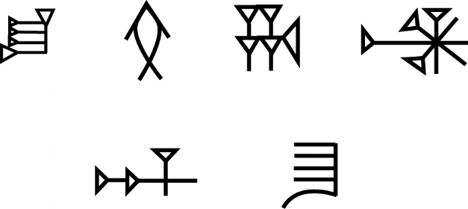
(Ａ)希伯來文字 (Ｂ)改良後的象形文字 (Ｃ)楔形文字 (Ｄ)象形文字。
- ( )西元前 6 世紀末，羅馬人推翻王政，羅馬政治進入共和時期，共和時期的政治權力主要掌握在貴族手中。請問：當時由貴族所組成的權力組織為何？ (Ａ)祭司團 (Ｂ)公民大會 (Ｃ)元老院 (Ｄ)議事院。
- ( )「鷸蚌相爭，漁翁得利」這句成語，最適合用來說明希臘各城邦在相互爭戰之後，由於哪一政權的興起而統一？ (Ａ)埃及王國 (Ｂ)巴比倫 (Ｃ)馬其頓王國 (Ｄ)波斯帝國。
- ( )《漢摩拉比法典》是目前已知較早的成文法典，下面列舉的是它部分條文的內容：「(１)甲如果傷害乙的眼睛，則乙也可以傷害甲的眼睛。(２)如果有一座房子因建築者施工不慎而倒塌，並且壓死了屋主，則該建築者應處死。」請問：這些內容反映出哪一種立法精神？〔90.第二次基測〕 (Ａ)以牙還牙的報復主義 (Ｂ)強調寬容的博愛思想 (Ｃ)和平理性的補償觀念 (Ｄ)嚴以律己的犧牲精神。
- ( )亞歷山大稱霸希臘半島後，率兵征服波斯、埃及等地，建立起橫跨歐、亞、非三洲的大帝國，並致力促進各地文化融合，締造出歷史上著名的「希臘化時代」。這個時代的代表精神為何？〔93.第二次基測〕 (Ａ)世界一家 (Ｂ)民主思想 (Ｃ)城邦意識 (Ｄ)種族歧視。
- ( )印度是全世界人口第二多的國家，長久以來該國社會落後、階級對立，富者權勢驚人，貧者卻無立錐之地。綜觀其歷史發展，導致此現象的主要因素為何？ (Ａ)種姓制度觀念牢不可破，影響社會發展 (Ｂ)長期淪為西方國家的殖民地，喪失傳統宗教文化 (Ｃ)長久以伊斯蘭教為主要信仰，深信靈魂輪迴 (Ｄ)蘊含豐富石油資源，引發戰亂頻繁。
- ( )上古時代，西亞有一民族擅長經商和航海事業。在希臘人興起之前，他們掌握著地中海的航運霸權。請問：這個民族應是指下列何者？ (Ａ)腓尼基人 (Ｂ)希伯來人 (Ｃ)蘇美人 (Ｄ)波斯人。
- ( )根據考古研究發現，古埃及文字大約創於西元前 3500 年，由圖像和表音符號所構成，多刻在墓穴、紀念碑、廟宇的牆壁或石塊上，被稱為「聖書體」。請問：古埃及的文字屬於下列何者？ (Ａ)拼音文字 (Ｂ)楔形文字 (Ｃ)象形文字 (Ｄ)拉丁文字。
- ( )小明看到一段文字敘述：「藝術是宗教的附屬品，文學、哲學思想是宗教教誨訓示。太陽神『拉』（Ra）被舉為最高的保護神，對其崇拜已是國教。『拉』也是公平、正義和真理之神。」上述應是哪一文明的情況？ (Ａ)古埃及 (Ｂ)蘇美 (Ｃ)波斯 (Ｄ)巴比倫。
- ( )無忌信仰的宗教其特色是崇拜光明、以火為尊，並講究善惡的對立。請問：無忌所信仰的宗教應該源自於附圖中何處？
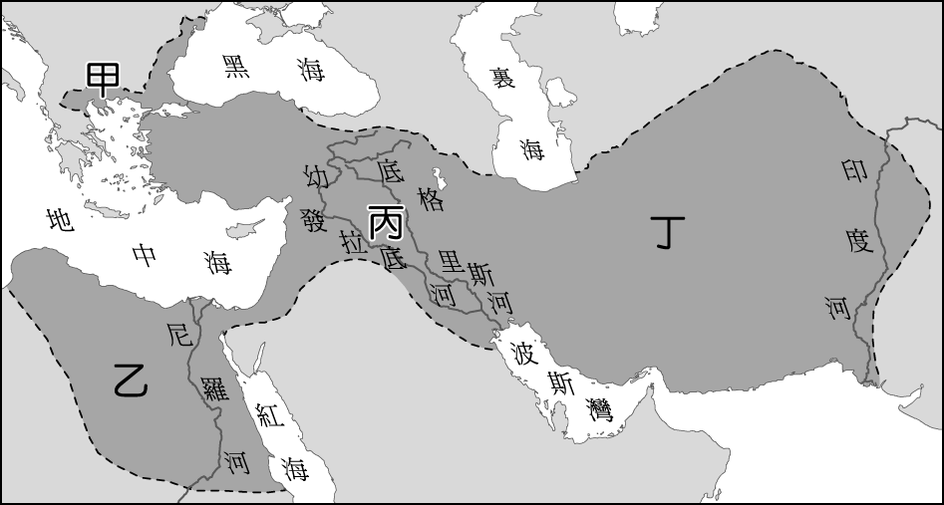
(Ａ)甲 (Ｂ)乙 (Ｃ)丙 (Ｄ)丁。
- ( )歷史老師問同學說：「基督教改革猶太教而創立，而佛教也因改革印度哪一教派而創立？」同學們應該如何回答才正確？ (Ａ)婆羅門教 (Ｂ)伊斯蘭教 (Ｃ)祆教 (Ｄ)道教。
- ( )平平今天在學校學到了「鐘錶計時法」，知道了 1 小時為 60 分，1 分鐘為 60 秒。翻閱歷史記載，得知此種進位法是源自於古西亞哪一民族？ (Ａ)波斯人 (Ｂ)埃及人 (Ｃ)希伯來人 (Ｄ)蘇美人。
- ( )老師在地圖上標示出世界四大古文明的位置，如附圖，並要同學說出這些古文明的共同點，下列何人的說法正確？〔97.第二次基測〕
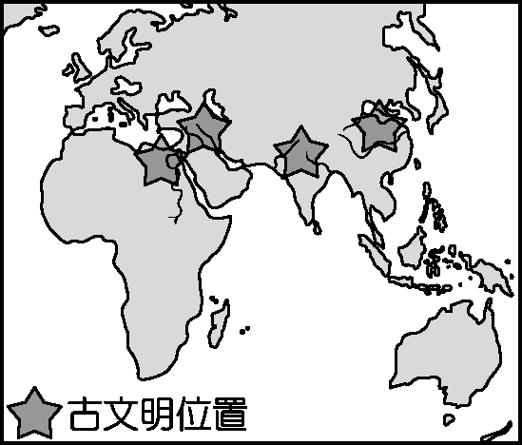
(Ａ)阿昆：「古文明都發源於河流附近。」 (Ｂ)艾兒：「這些地區都曾用楔形文字。」 (Ｃ)威威：「當時人們都 具有一神的信仰。」 (Ｄ)玉琪：「古文明都屬於熱帶乾燥氣候。」
- ( )小倫和小真正在討論歷史上某文明所實行的制度，如附圖所示。他們討論的主題最可能是下列何者？〔109.會考〕
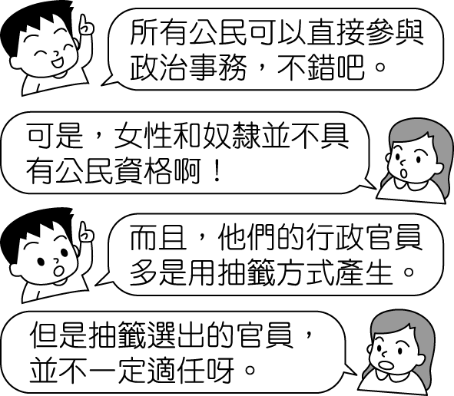
(Ａ)印度種姓制度 (Ｂ)周代宗法制度 (Ｃ)雅典民主制度 (Ｄ)西歐封建制度
- ( )上古西亞文明中，「一神信仰」、「楔形文字」、「漢摩拉比法典」，分別是下列哪些民族的文化？ (Ａ)蘇美人、巴比倫人、波斯人 (Ｂ)希伯來人、蘇美人、巴比倫人 (Ｃ)波斯人、巴比倫人、希伯來人 (Ｄ)希伯來人、巴比倫人、蘇美人。
- ( )屋大維曾自豪的說：「我接受了一座用磚建造的羅馬城，卻留下一座大理石的城。」用此來表示羅馬在他治理之下的安定繁榮局面。請問：屋大維是在接受哪一機構獻給他的「奧古斯都」尊號後，正式成為羅馬帝國皇帝？ (Ａ)公民大會 (Ｂ)平民議會 (Ｃ)護民官 (Ｄ)元老院。
- ( )阿豪是位武士，信奉因果報應、靈魂輪迴的婆羅門教，聽從祭司的指示，並相信他的身分從出生起就被決定好了。依照上述內容，阿豪所處的社會應是實施下列何種制度？ (Ａ)奴隸制度 (Ｂ)種姓制度 (Ｃ)宗法制度 (Ｄ)民主制度。
- ( )從摩亨佐達羅出土的遺跡可知，其城市規畫完善。請問：這座遺跡位於附圖中何處？
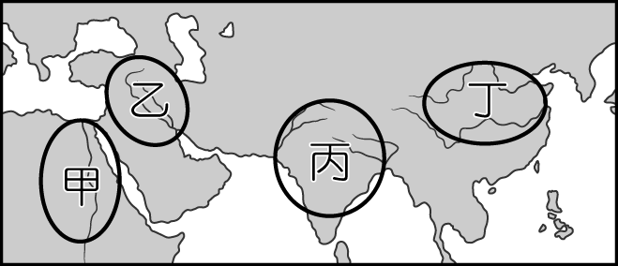
(Ａ)甲 (Ｂ)乙 (Ｃ)丙 (Ｄ)丁。
- ( )＜蘇菲的世界＞是一本探討西洋哲學的書，依其內容判斷，下列何人思想會出現在本書中？ (Ａ)亞里斯多德 (Ｂ)亞歷山大 (Ｃ)歐幾里得 (Ｄ)荷馬。
- ( )最早定居在兩河流域的蘇美人，其發明被其他民族所沿用。下列關於蘇美人在文化上的貢獻，何者正確？ (Ａ)制定《漢摩拉比法典》 (Ｂ)創立祆教 (Ｃ)制定陰曆 (Ｄ)創立最早的一神信仰。
- ( )約自西元前 3500 年開始，分散在不同地區的人類陸續發展出高度文明，例如：西亞的蘇美、埃及 古王國及中國的殷商時期。請問：上述古文明有何共同特色？〔改寫自 105 年會考〕 (Ａ)出現文字 (Ｂ)強調一神信仰 (Ｃ)皆使用六十進位法 (Ｄ)建立橫跨歐、亞、非洲的帝國。
- ( )阿利安人進入印度之後，採取一連串的種族歧視措施，其主要原因為何？ (Ａ)土著的文化過於強勢，威脅阿利安人 (Ｂ)為了徹底同化原有的土著 (Ｃ)為了維護阿利安人的統治地位 (Ｄ)為了將土著徹底消滅。
- ( )附圖為希臘的某座遺跡。請問：古希臘人最可能在此地從事何種活動？
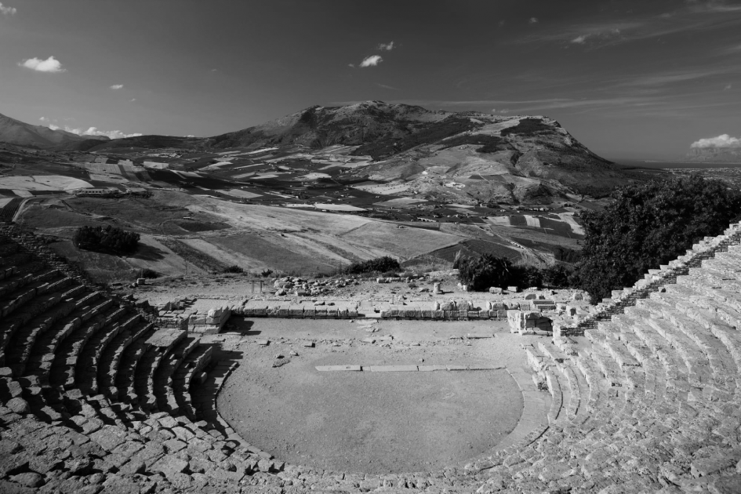
甲、演出奧德賽的故事
乙、舉辦武士的格鬥
丙、演出希臘神話的故事
丁、舉辦敬神的祭典
(Ａ)甲乙丙 (Ｂ)甲丙丁 (Ｃ)甲乙丁 (Ｄ)乙丙丁。
- ( )西羅馬帝國於西元 476 年滅亡後，東羅馬帝國直到西元 1453 年才被哪一民族所滅？ (Ａ)日耳曼人 (Ｂ)阿拉伯人 (Ｃ)鄂圖曼土耳其人 (Ｄ)波斯人。
- ( )歷史課時，小明上臺報告羅馬帝國的歷史發展，其內容如下：「(甲)羅馬起初是王政，後來王政被推翻建立帝國(乙)共和初期，國王是實際的掌權者(丙)羅馬帝國時期開始對外擴張，使地中海成為內海(丁)在屋大維接受奧古斯都的尊號，集行政、立法、司法等大權於一身後，羅馬進入帝國時期。」關於羅馬歷史的發展，哪些敘述是不正確的？ (Ａ)甲乙丙 (Ｂ)乙丙丁 (Ｃ)甲乙丁 (Ｄ)甲丙丁。
- ( )某電視臺正籌畫拍攝以希臘化時代為背景的紀錄片，下列何人可能出現在影片中？ (Ａ)荷馬 (Ｂ)蘇格拉底 (Ｃ)柏拉圖 (Ｄ)歐幾里德。
- 題組(每題2分)
- 附圖是上古某一帝國的疆域示意圖。請問：
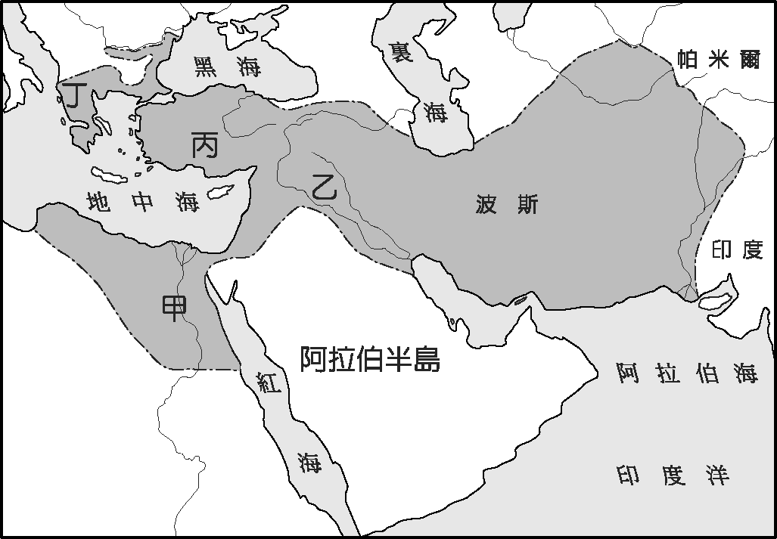
（ ）(37)由圖中的領土範圍判斷，此應該是下列哪一帝國的疆域？ (Ａ)埃及帝國 (Ｂ)巴比倫帝國 (Ｃ)亞歷山大帝國 (Ｄ)波斯帝國。
（ ）(38)承第(１)題，這個橫跨歐、亞、非三洲的大帝國，是以圖中哪一地區為根據地而向外發展？ (Ａ)甲 (Ｂ)乙 (Ｃ)丙 (Ｄ)丁。
- 印度為世界四大古文明之一，針對印度歷史的發展，回答下列問題：
（ ）(39)印度古文明發源於哪些河流？ (Ａ)兩河流域、尼羅河 (Ｂ)印度河、尼羅河 (Ｃ)恆河、尼羅河 (Ｄ)印度河、恆河。
（ ）(40)上古時期的印度河城市文明曾因哪一民族的入侵而中斷？ (Ａ)巴比倫人 (Ｂ)埃及人 (Ｃ)波斯人 (Ｄ)阿利安人。
- 西亞有一個民族的後代散居在世界各地，人數如附表。即便這個民族四散在各個國家，但他們利用宗教當凝聚力，增強彼此的向心力。他們篤信自己是上帝的選民，嚴格的遵守一神教義。請問：
全球該民族總數約在 1,320 萬人左右
以色列 | 580 萬
美國 | 540 萬
法國 | 48 萬
加拿大 | 37.5 萬
英國 | 29.1 萬
其他國家 | 約 85 萬
（ ）(41)該民族所信仰的宗教是下列何者？ (Ａ)佛教 (Ｂ)祆教 (Ｃ)猶太教 (Ｄ)伊斯蘭教。
（ ）(42)第二次世界大戰後，該民族獲得英、美各國支持，回到上帝應許之地建以色列。以色列應該靠近下列哪一個海域？ (Ａ)地中海 (Ｂ)黑海 (Ｃ)波斯灣 (Ｄ)紅海。
- 小品在今年夏天來到嚮往已久的希臘，除了在希臘半島旅行外，也搭乘郵輪來到克里特島、聖托里尼島等島嶼。在這趟的旅程中，他不忘探索有關希臘的過往歷史。請問：
（ ）(43)西元前 2000 年，克里特島上就已出現燦爛的文明，為希臘文明的先驅，其位於下列何處？ (Ａ)大西洋 (Ｂ)印度洋 (Ｃ)黑海 (Ｄ)愛琴海。
（ ）(44)小品在某一座博物館裡看到一片陶片，上面刻有人名。根據導覽人員的解說：「這個城邦的人將可能危害城邦的人名刻在陶片上，經由陶片投票的結果，如果票數超過一半，此人要被驅逐出境。」這個城邦應為何？ (Ａ)雅典 (Ｂ)斯巴達 (Ｃ)奧林匹亞 (Ｄ)特洛伊。
- 根據傳說，在西元前 3 世紀，印度某國王即位第 8 年，征服羯陵伽國，親眼目睹了大量屠殺的場面，認為自己就是□□典籍上的阿修羅，因此決定不再屠殺，想要以和平方式擴張勢力。國王在國內建立了許多石柱，刻上敕令和教諭，修訂□□基本教義和戒律，又派使者向外宣揚□□。請問：
（ ）(45)上文中□□應填入何者？ (Ａ)猶太教 (Ｂ)婆羅門教 (Ｃ)佛教 (Ｄ)祆教。
（ ）(46)從上文推斷這位國王是下列何者？ (Ａ)釋迦牟尼 (Ｂ)阿育王 (Ｃ)拉美西斯二世 (Ｄ)漢摩拉比王。
- 上歷史課時老師以兩河流域文明為題，請同學們回答兩河流域古文明的相關答案，下列為老師所提出的問題。請問：
（ ）(47)由圖畫文字演變成的楔形文字，長時間為上古兩河流域不同民族所沿用，它是哪一個古代民族所發明的文字？ (Ａ)希伯來人 (Ｂ)巴比倫人 (Ｃ)蘇美人 (Ｄ)波斯人。
（ ）(48)兩河流域有一部法典，採取「以眼還眼，以牙還牙」的報復原則，其為哪一部法典？ (Ａ)《印度法典》 (Ｂ)《埃及法典》 (Ｃ)《漢摩拉比法典》 (Ｄ)《波斯法典》。
- 羅馬是歐洲人永恆的記憶，她代表西方古代的光榮，地位猶如中國人常以漢、唐傳人自居。西羅馬雖然亡於 5 世紀中期，但還有東羅馬帝國，到 15 世紀中期，拜占庭帝國亡了，但依舊還有一個掛著羅馬之名的封建帝國—神聖羅馬帝國。請問：
（ ）(49)在提到古代羅馬帝國時，其文化特質與藝術性格主要表現在下列哪一方面？ (Ａ)深具一神信仰特色的宗教壁畫 (Ｂ)金碧輝煌的國王宮殿 (Ｃ)宏偉巨大的公共建築 (Ｄ)代表君王權勢的高聳陵墓。
（ ）(50)西元 476 年，西羅馬帝國滅亡，是亡於下列哪一民族之手？ (Ａ)日耳曼人 (Ｂ)鄂圖曼土耳其人 (Ｃ)希臘人 (Ｄ)波斯人。

